Муниципальное образование Новокубанский район, хутор Родниковский
муниципальное общеобразовательное бюджетное учреждение
средней общеобразовательная школа № 18 им.Ф.Т.Данчева
хутора Родниковский
муниципального образования Новокубанский район

УТВЕРЖДЕНО
решением педагогического совета
от 31.08.203года протокол № 1
Председатель
___________ В.И.Андреев

РАБОЧАЯ ПРОГРАММА
по биологии
( с использованием оборудования
центра «Точка роста»)

Уровень образования (класс): среднее общее образование11 класс

Общее число учебных часов за 1 года обучения составляет 34 часа, 34 часа (1ч в неделю) в 11 классе.

Учитель: Тихонова Алла Борисовна

Программа разработана в соответствии примерной образовательной программы по биологии и авторской программы по биологии (базовый уровень) 10-11 классы (авторы И.Б.Агафонова, В.И. Сивоглазов) //Рабочие программы: Биология. 10-11 классы. - М.: Дрофа, 2017.- 35с.

В соответствии с ФГОС среднего общего образования
На базе центра «Точка роста» обеспечивается реализация образовательных программ естественно-научной и технологической направленностей, разработанных в соответствии с требованиями законодательства в сфере образования и с учётом рекомендаций Федерального оператора учебного предмета «Биология».
Использование оборудования центра «Точка роста» при реализации данной рабочей программы позволяет создать условия:
- для расширения содержания школьного биологического образования;
- для повышения познавательной активности обучающихся в естественно-научной области;
- для развития личности ребенка в процессе обучения биологии, его способностей, формирования и удовлетворения социально значимых интересов и потребностей;
- для работы с одарёнными школьниками, организации их развития в различных областях образовательной, творческой деятельности.
Применяя цифровые лаборатории на уроках биологии, учащиеся смогут выполнить множество лабораторных работ и экспериментов по программе основной школы.

1. Планируемые результаты освоения учебного предмета биологии

Личностные результаты:
Патриотическое воспитание:
• отношение к биологии как к важной составляющей культуры, гордость за вклад российских и советских учёных в развитие мировой биологической науки.
Гражданское воспитание:
• готовность к конструктивной совместной деятельности при выполнении исследований и проектов, стремление к взаимопониманию и взаимопомощи.
Духовно-нравственное воспитание:
• готовность оценивать поведение и поступки с позиции нравственных норм и норм экологической культуры;
• понимание значимости нравственного аспекта деятельности человека в медицине и биологии.
Эстетическое воспитание:
• понимание роли биологии в формировании эстетической культуры личности.
Интеллектуально-познавательное воспитание:
• ориентация на современную систему научных представлений об основных биологических закономерностях, взаимосвязях человека с природной и социальной средой;
• понимание роли биологической науки в формировании научного мировоззрения;
• развитие научной любознательности, интереса к биологической науке, навыков исследовательской деятельности.
Спортивно- оздоровительное воспитание:
• ответственное отношение к своему здоровью и установка на здоровый образ жизни (здоровое питание, соблюдение гигиенических правил и норм, сбалансированный режим занятий и отдыха, регулярная физическая активность);
• осознание последствий и неприятие вредных привычек (употребление алкоголя, наркотиков, курение) и иных форм вреда для физического и психического здоровья;
• соблюдение правил безопасности, в том числе навыки безопасного поведения в природной среде;
• сформированность навыка рефлексии, управление собственным эмоциональным состоянием.
Трудовое воспитание:
• активное участие в решении практических задач (в рамках семьи, школы, города, края) биологической и экологической направленности, интерес к практическому изучению профессий, связанных с биологией.
Экологическое воспитание:
• ориентация на применение биологических знаний при решении задач в области окружающей среды;
• осознание экологических проблем и путей их решения;
• готовность к участию в практической деятельности экологической направленности.
• адекватная оценка изменяющихся условий;
• принятие решения (индивидуальное, в группе) в изменяющихся условиях на основании анализа биологической информации;
• планирование действий в новой ситуации на основании знаний биологических закономерностей.
Личностные результаты в сфере отношений обучающихся к себе, к cвоему здоровью, к познанию себя:
- ориентация обучающихся на достижение личного счастья, реализацию позитивных жизненных перспектив, инициативность, креативность, готовность и способность к личностному самоопределению, способность ставить цели и строить жизненные планы;
- готовность и способность обеспечить себе и своим близким достойную жизнь в процессе самостоятельной, творческой и ответственной деятельности;
- готовность и способность обучающихся к отстаиванию личного достоинства, собственного мнения, готовность и способность вырабатывать собственную позицию по отношению к общественно-политическим событиям прошлого и настоящего на основе осознания и осмысления истории, духовных ценностей и достижений нашей страны;
- готовность и способность обучающихся к саморазвитию и самовоспитанию в соответствии с общечеловеческими ценностями и идеалами гражданского общества, потребность в физическом самосовершенствовании, занятиях спортивно-оздоровительной деятельностью;
- принятие и реализация ценностей здорового и безопасного образа жизни, бережное, ответственное и компетентное отношение к собственному физическому и психологическому здоровью;
- неприятие вредных привычек: курения, употребления алкоголя, наркотиков.
Личностные результаты в сфере отношений обучающихся к России как к Родине (Отечеству):
- российская идентичность, способность к осознанию российской идентичности в поликультурном социуме, чувство причастности к историко-культурной общности российского народа и судьбе России, патриотизм, готовность к служению Отечеству, его защите;
- уважение к своему народу, чувство ответственности перед Родиной, гордости за свой край, свою Родину, прошлое и настоящее многонационального народа России, уважение к государственным символам (герб, флаг, гимн);
- формирование уважения к русскому языку как государственному языку Российской Федерации, являющемуся основой российской идентичности и главным фактором национального самоопределения;
- воспитание уважения к культуре, языкам, традициям и обычаям народов, проживающих в Российской Федерации.
Личностные результаты в сфере отношений обучающихся к закону, государству и к гражданскому обществу:
- гражданственность, гражданская позиция активного и ответственного члена российского общества, осознающего свои конституционные права и обязанности, уважающего закон и правопорядок, осознанно принимающего традиционные национальные и общечеловеческие гуманистические и демократические ценности, готового к участию в общественной жизни;
- признание не отчуждаемости основных прав и свобод человека, которые принадлежат каждому от рождения, готовность к осуществлению собственных прав и свобод без нарушения прав и свобод других лиц, готовность отстаивать собственные права и свободы человека и гражданина согласно общепризнанным принципам и нормам международного права и в соответствии с Конституцией Российской Федерации, правовая и политическая грамотность;
- мировоззрение, соответствующее современному уровню развития науки и общественной практики, основанное на диалоге культур, а также различных форм общественного сознания, осознание своего места в поликультурном мире;
- интериоризация ценностей демократии и социальной солидарности, готовность к договорному регулированию отношений в группе или социальной организации;
- готовность обучающихся к конструктивному участию в принятии решений, затрагивающих их права и интересы, в том числе в различных формах общественной самоорганизации, самоуправления, общественно значимой деятельности;
- приверженность идеям интернационализма, дружбы, равенства, взаимопомощи народов; воспитание уважительного отношения к национальному достоинству людей, их чувствам, религиозным убеждениям;
- готовность обучающихся противостоять идеологии экстремизма, национализма, ксенофобии; коррупции; дискриминации по социальным, религиозным, расовым, национальным признакам и другим негативным социальным явлениям.
Личностные результаты в сфере отношений обучающихся с окружающими людьми:
- нравственное сознание и поведение на основе усвоения общечеловеческих ценностей, толерантного сознания и поведения в поликультурном мире, готовности и способности вести диалог с другими людьми, достигать в нем взаимопонимания, находить общие цели и сотрудничать для их достижения;
- принятие гуманистических ценностей, осознанное, уважительное и доброжелательное отношение к другому человеку, его мнению, мировоззрению;
- способность к сопереживанию и формирование позитивного отношения к людям, в том числе к лицам с ограниченными возможностями здоровья и инвалидам; бережное, ответственное и компетентное отношение к физическому и психологическому здоровью других людей, умение оказывать первую помощь;
- формирование выраженной в поведении нравственной позиции, в том числе способности к сознательному выбору добра, нравственного сознания и поведения на основе усвоения общечеловеческих ценностей и нравственных чувств (чести, долга, справедливости, милосердия и дружелюбия);
- развитие компетенций сотрудничества со сверстниками, детьми младшего возраста, взрослыми в образовательной, общественно полезной, учебно-исследовательской, проектной и других видах деятельности.
Личностные результаты в сфере отношений обучающихся к окружающему миру, живой природе, художественной культуре:
- мировоззрение, соответствующее современному уровню развития науки, значимости науки, готовность к научно-техническому творчеству, владение достоверной информацией о передовых достижениях и открытиях мировой и отечественной науки, заинтересованность в научных знаниях об устройстве мира и общества;
- готовность и способность к образованию, в том числе самообразованию, на протяжении всей жизни; сознательное отношение к непрерывному образованию как условию успешной профессиональной и общественной деятельности;
- экологическая культура, бережное отношения к родной земле, природным богатствам России и мира; понимание влияния социально-экономических процессов на состояние природной и социальной среды, ответственность за состояние природных ресурсов; умения и навыки разумного природопользования, нетерпимое отношение к действиям, приносящим вред экологии; приобретение опыта эколого-направленной деятельности;
- эстетическое отношения к миру, готовность к эстетическому обустройству собственного быта.
Личностные результаты в сфере отношений обучающихся к семье и родителям, в том числе подготовка к семейной жизни:
- ответственное отношение к созданию семьи на основе осознанного принятия ценностей семейной жизни;
- положительный образ семьи, родительства (отцовства и материнства), интериоризация традиционных семейных ценностей.
Личностные результаты в сфере отношения обучающихся к труду, в сфере социально-экономических отношений:
- уважение ко всем формам собственности, готовность к защите своей собственности,
- осознанный выбор будущей профессии как путь и способ реализации собственных жизненных планов;
- готовность обучающихся к трудовой профессиональной деятельности как к возможности участия в решении личных, общественных, государственных, общенациональных проблем;
- потребность трудиться, уважение к труду и людям труда, трудовым достижениям, добросовестное, ответственное и творческое отношение к разным видам трудовой деятельности;
- готовность к самообслуживанию, включая обучение и выполнение домашних обязанностей.
Личностные результаты в сфере физического, психологического, социального и академического благополучия обучающихся:
- физическое, эмоционально-психологическое, социальное благополучие обучающихся в жизни образовательной организации, ощущение детьми безопасности и психологического комфорта, информационной безопасности.

Деятельность образовательного учреждения общего образования в обучении биологии в средней (полной) школе должна быть направлена на достижение обучающимися следующих личностных результатов: реализации этических установок по отношению к биологическим открытиям, исследованиям и их результатам; признания высокой ценности жизни во всех ее проявлениях, здоровья своего и других людей, реализации установок здорового образа жизни; сформированности познавательных мотивов, направленных на получение нового знания в области биологии в связи с будущей профессиональной деятельностью или бытовыми проблемами, связанными с сохранением собственного здоровья и экологической безопасности.
Метапредметные результаты освоения основной образовательной программы представлены тремя группами универсальных учебных действий (УУД).
- Регулятивные универсальные учебные действия
Выпускник научится:
- самостоятельно определять цели, задавать параметры и критерии, по которым можно определить, что цель достигнута;
- оценивать возможные последствия достижения поставленной цели в деятельности, собственной жизни и жизни окружающих людей, основываясь на соображениях этики и морали;
- ставить и формулировать собственные задачи в образовательной деятельности и жизненных ситуациях;
- оценивать ресурсы, в том числе время и другие нематериальные ресурсы, необходимые для достижения поставленной цели;
- выбирать путь достижения цели, планировать решение поставленных задач, оптимизируя материальные и нематериальные затраты;
- организовывать эффективный поиск ресурсов, необходимых для достижения поставленной цели;
- сопоставлять полученный результат деятельности с поставленной заранее целью.
2. Познавательные универсальные учебные действия
Выпускник научится:
- искать и находить обобщенные способы решения задач, в том числе, осуществлять развернутый информационный поиск и ставить на его основе новые (учебные и познавательные) задачи;
- критически оценивать и интерпретировать информацию с разных позиций, распознавать и фиксировать противоречия в информационных источниках;
- использовать различные модельно-схематические средства для представления существенных связей и отношений, а также противоречий, выявленных в информационных источниках;
- находить и приводить критические аргументы в отношении действий и суждений другого; спокойно и разумно относиться к критическим замечаниям в отношении собственного суждения, рассматривать их как ресурс собственного развития;
- выходить за рамки учебного предмета и осуществлять целенаправленный поиск возможностей для широкого переноса средств и способов действия;
- выстраивать индивидуальную образовательную траекторию, учитывая ограничения со стороны других участников и ресурсные ограничения;
- менять и удерживать разные позиции в познавательной деятельности.
- Коммуникативные универсальные учебные действия
Выпускник научится:
- осуществлять деловую коммуникацию как со сверстниками, так и со взрослыми (как внутри образовательной организации, так и за ее пределами), подбирать партнеров для деловой коммуникации исходя из соображений результативности взаимодействия, а не личных симпатий;
- при осуществлении групповой работы быть как руководителем, так и членом команды в разных ролях (генератор идей, критик, исполнитель, выступающий, эксперт и т.д.);
- координировать и выполнять работу в условиях реального, виртуального и комбинированного взаимодействия;
- развернуто, логично и точно излагать свою точку зрения с использованием адекватных (устных и письменных) языковых средств;
- распознавать конфликтогенные ситуации и предотвращать конфликты до их активной фазы, выстраивать деловую и образовательную коммуникацию, избегая личностных оценочных суждений.
Метапредметными результатами освоения выпускниками старшей школы программы по биологии являются: овладение составляющими исследовательской и проектной деятельности, включая умения видеть проблему, ставить вопросы, выдвигать гипотезы, давать определения понятий, классифицировать, наблюдать, проводить эксперименты, делать выводы и заключения, структурировать материал, объяснять, доказывать, защищать свои идеи; умение работать с разными источниками биологической информации: находить биологическую информацию в различных источниках (тексте учебника, научно-популярной литературе, биологических словарях и справочниках), анализировать и оценивать информацию, преобразовывать информацию из одной формы в другую; способность выбирать целевые и смысловые установки в своих действиях и поступках по отношению к живой природе, здоровью своему и окружающих;
умение адекватно использовать речевые средства для дискуссии и аргументации своей позиции, сравнивать разные точки зрения, аргументировать свою точку зрения, отстаивать свою позицию.

Предметные результаты
Требования к предметным результатам освоения базового курса биологии должны отражать:
1) сформированность представлений о роли и месте биологии в современной научной картине мира; понимание роли биологии в формировании кругозора и функциональной грамотности человека для решения практических задач;
2) владение основополагающими понятиями и представлениями о живой природе, ее уровневой организации и эволюции; уверенное пользование биологической терминологией и символикой;
3) владение основными методами научного познания, используемыми при биологических исследованиях живых объектов и экосистем: описание, измерение, проведение наблюдений; выявление и оценка антропогенных изменений в природе;
4) сформированность умений объяснять результаты биологических экспериментов, решать элементарные биологические задачи;
5) сформированность собственной позиции по отношению к биологической информации, получаемой из разных источников, к глобальным экологическим проблемам и путям их решения.
На уровне среднего общего образования в соответствии с ФГОС СОО
в результате изучения учебного предмета «Биология» на уровне среднего общего образования выпускник на базовом уровне научится:
- раскрывать на примерах роль биологии в формировании современной научной картины мира и в практической деятельности людей;
- понимать и описывать взаимосвязь между естественными науками: биологией, физикой, химией; устанавливать взаимосвязь природных явлений;
- понимать смысл, различать и описывать системную связь между основополагающими биологическими понятиями: клетка, организм, вид, экосистема, биосфера;
- использовать основные методы научного познания в учебных биологических исследованиях, проводить эксперименты по изучению биологических объектов и явлений, объяснять результаты экспериментов, анализировать их, формулировать выводы;
- формулировать гипотезы на основании предложенной биологической информации и предлагать варианты проверки гипотез;
- сравнивать биологические объекты между собой по заданным критериям, делать выводы и умозаключения на основе сравнения;
- обосновывать единство живой и неживой природы, родство живых организмов, взаимосвязи организмов и окружающей среды на основе биологических теорий;
- приводить примеры веществ основных групп органических соединений клетки (белков, жиров, углеводов, нуклеиновых кислот);
- распознавать клетки (прокариот и эукариот, растений и животных) по описанию, на схематических изображениях; устанавливать связь строения и функций компонентов клетки, обосновывать многообразие клеток;
- распознавать популяцию и биологический вид по основным признакам; описывать фенотип многоклеточных растений и животных по морфологическому критерию;
- объяснять многообразие организмов, применяя эволюционную теорию;
- классифицировать биологические объекты на основании одного или нескольких существенных признаков (типы питания, способы дыхания и размножения, особенности развития);
- объяснять причины наследственных заболеваний;
- выявлять изменчивость у организмов; объяснять проявление видов изменчивости, используя закономерности изменчивости; сравнивать наследственную и ненаследственную изменчивость;
- выявлять морфологические, физиологические, поведенческие адаптации организмов к среде обитания и действию экологических факторов;
- составлять схемы переноса веществ и энергии в экосистеме (цепи питания);
- приводить доказательства необходимости сохранения биоразнообразия для устойчивого развития и охраны окружающей среды;
- оценивать достоверность биологической информации, полученной из разных источников, выделять необходимую информацию для использования ее в учебной деятельности и решении практических задач;
- представлять биологическую информацию в виде текста, таблицы, графика, диаграммы и делать выводы на основании представленных данных;
- оценивать роль достижений генетики, селекции, биотехнологии в практической деятельности человека и в собственной жизни;
- объяснять негативное влияние веществ (алкоголя, никотина, наркотических веществ) на зародышевое развитие человека;
- объяснять последствия влияния мутагенов;
- объяснять возможные причины наследственных заболеваний.
Выпускник на базовом уровне получит возможность научиться:
- давать научное объяснение биологическим фактам, процессам, явлениям, закономерностям, используя биологические теории (клеточную, эволюционную), учение о биосфере, законы наследственности, закономерности изменчивости;
- характеризовать современные направления в развитии биологии; описывать их возможное использование в практической деятельности;
- сравнивать способы деления клетки (митоз и мейоз);
- решать задачи на построение фрагмента второй цепи ДНК по предложенному фрагменту первой, иРНК (мРНК) по участку ДНК;
- решать задачи на определение количества хромосом в соматических и половых клетках, а также в клетках перед началом деления (мейоза или митоза) и по его окончании (для многоклеточных организмов);
- решать генетические задачи на моногибридное скрещивание, составлять схемы моногибридного скрещивания, применяя законы наследственности и используя биологическую терминологию и символику;
- устанавливать тип наследования и характер проявления признака по заданной схеме родословной, применяя законы наследственности;
- оценивать результаты взаимодействия человека и окружающей среды, прогнозировать возможные последствия деятельности человека для существования отдельных биологических объектов и целых природных сообществ.

2. Содержание учебного предмета
Таблица тематического распределения часов по годам обучения
(не обязательная)
№  п/п | Название раздела | Количество часов |  | 11  класс
 |  | 34 |  | 11  класс
1 | Теория эволюции |  | 18
2 | Развитие жизни на Земле |  |  | 5
3 | Организмы и окружающая среда |  |  | 11

11 КЛАСС (1 ч в неделю, всего 34 ч)
Теория эволюции (18 часов)
Развитие эволюционных идей, эволюционная теория Ч. Дарвина. Синтетическая теория эволюции. Свидетельства эволюции живой природы. Микроэволюция и макроэволюция. Вид, его критерии. Популяция – элементарная единица эволюции. Движущие силы эволюции, их влияние на генофонд популяции. Направления эволюции.
Многообразие организмов как результат эволюции. Принципы классификации, систематика.
Развитие жизни на Земле (5 часов)
Гипотезы происхождения жизни на Земле. Основные этапы эволюции органического мира на Земле.
Современные представления о происхождении человека. Эволюция человека (антропогенез). Движущие силы антропогенеза. Расы человека, их происхождение и единство.
Организмы и окружающая среда (11 часов)
Приспособления организмов к действию экологических факторов.
Биогеоценоз. Экосистема. Разнообразие экосистем. Взаимоотношения популяций разных видов в экосистеме. Круговорот веществ и поток энергии в экосистеме. Устойчивость и динамика экосистем. Последствия влияния деятельности человека на экосистемы. Сохранение биоразнообразия как основа устойчивости экосистемы.
Структура биосферы. Закономерности существования биосферы. Круговороты веществ в биосфере.
Глобальные антропогенные изменения в биосфере. Проблемы устойчивого развития.
Перспективы развития биологических наук.

Перечень лабораторных и практических работ, экскурсий, проектов

Лабораторные и практические работы 11 класс
Л.р. №1 Сравнение видов по морфологическому критерию.
Л.р.№2 Описание приспособленности организма и ее относительного характера.
Л.Р. №3 Изучение и описание экосистем своей местности.
Пр.р. №1 Выявление признаков сходства зародышей человека и других млекопитающих как доказательство их родства.
Пр.р №2 Составление пищевых цепей
Пр.р. №3 Оценка антропогенных изменений в природе
Примерные темы экскурсий
1.Многообразие видов.
2.Естественные и искусственные экосистемы (окрестности школы).
Перечень проектов
11 класс
- «Происхождение жизни на Земле».
- «Происхождение человека».
- «Экологические факторы».
- «Структура экосистем»
- «Анализ и оценка последствий собственной деятельности в окружающей среде, глобальных экологических проблем и путей их решения».
- «Биосфера – глобальная экосистема»».
- «Биосфера и человек».
8.«Охрана природы и рациональное использование природных ресурсов».

Описание материально-технической базы
центра «Точка роста», используемого
для реализации образовательных программ
в рамках преподавания биологии (экологии)

Материально-техническая база центра «Точка роста» включает в себя цифровые лаборатории, наборы классического оборудования для проведения биологического практикума, в том числе c использованием микроскопов. Учитывая практический опыт применения данного оборудования на уроках биологии и в проектно-исследовательской деятельности, сделан основной акцент на описании цифровых лабораторий и их возможностях. При этом цифровые лаборатории в комплектации «Биология», «Экология», Физиология» содержат как индивидуальные датчики, так и повторяющиеся (табл. 1). Названия последних в приведённой таблице выделены курсивом. Наличие подобных повторяющихся датчиков расширяет возможности по организации лабораторного практикума.

Таблица 1

Датчики цифровых лабораторий по биологии, экологии и физиологии

№ п/п | Биология | Экология | Физиология
1 | Влажности воздуха | Влажности воздуха | Артериального давления
2 | Электропроводимости | Электропроводимости | Пульса
3 | Освещённости | Освещённости | Освещённости
4 | рН | рН | рН
5 | Температуры окружаю- щей среды | Температуры окружающей среды | Температуры тела
6 |  | Нитрат-ионов | Частоты дыхания
7 |  | Хлорид-ионов | Ускорения
8 |  | Звука | ЭКГ
9 |  | Влажности почвы | Силы (эргометр)
10 |  | Кислорода
11 |  | Оптической плотности 525 нм (колориметр)
12 |  | Оптической плотности 470 нм (колориметр)
13 |  | Мутности (турбидиметр)
14 |  | Окиси углерода

Датчики и дополнительные материалы (переходники, чувствительные элементы, методические материалы, зарядное устройство и др.) комплектуются в коробки-чемоданы.

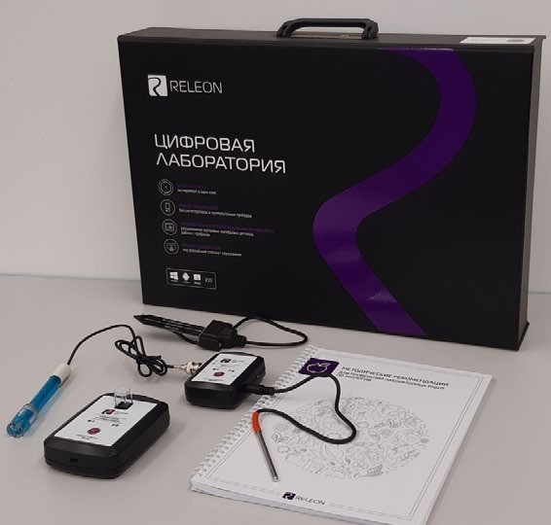

Рис. 1. Комплект цифровой лаборатории

Мультидатчик по биологии позволяет измерять следующие показатели: влажность воздуха электропроводимость освещённости рН температуру окружающей среды (возду- ха), температуру растворов (рис. 2).

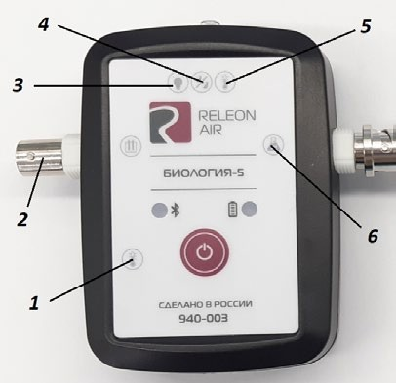

Рис. 2. Мультидатчик по биологии: 1 — температура растворов, 2 — электропроводи- мость, 3 — освещённость, 4 — относительная влажность воздуха, 5 — температура окружающей среды, 6 — рН

Мультидатчик по экологии позволяет измерять следующие показатели: водородный показатель водных сред, концентрации нитрат-ионов и хлорид-ионов, электропровод- ность, влажность, освещённость, температуру окружающей среды, температуру раство- ров, растворов и твёрдых тел (рис. 3).

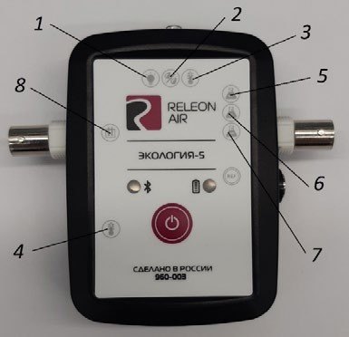

Рис. 3. Мультидатчик по экологии: 1 — освещённость, 2 — относительная влажность воздуха, 3 — температура окружающей среды, 4 — температура растворов, 5 — нит- рат-ионы, 6 — хлорид-ионы, 7 — рН, 8 — электропроводность

Мультидатчик по физиологии позволяет определять артериальное давление, пульс, температуру тела, частоту дыхания, ускорение движения (рис. 3).

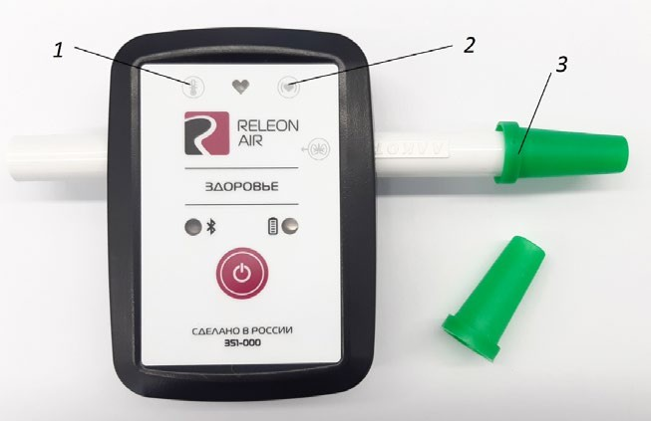

Рис. 3. Мультидатчик по физиологии: 1 — температура тела, 2 — пульс, 3 — частота ды- хания (надет съёмный мундштук)

Датчики физических параметров окружающей среды
Датчик влажности воздуха — предназначен для измерения относительной влажнсти воздуха. Датчик встроен в мультидатчики по биологии и экологии. Диапазон измерения влажности: от 0 до 100 %. Разрешение по влажности: 0,1 %. Время установления сигнала: 17 c.
Датчик освещённости — измеряет уровень освещенности и обладает спектральной чувствительностью близкой к чувствительности человеческого глаза. Датчик встроен в мультидатчики по биологии и экологии. Диапазон измерения: от 0 до 188 000 лк. Относи- тельная погрешность: 15 %. Диапазон рабочих длин волн: от 350 до 780 нм. Технологические особенности: чувствителен к направлению на источник света.
Датчик влажности почвы — предназначен для измерения степени увлажнения поч- вы, выраженной в процентах. Применяется в агроэкологических и сельскохозяйственных исследованиях.
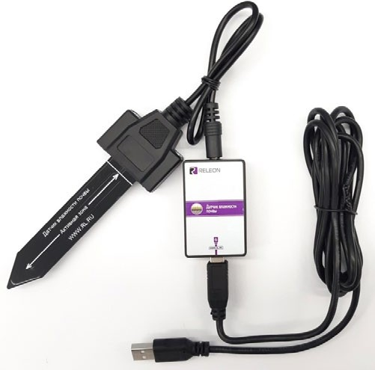

Рис. 4. Датчик влажности почвы
Датчик электропроводимости — предназначен для регистрации и измерения удельной электропроводности жидких сред, в том числе и водных растворов веществ (рис. 5). Применяется при изучении характеристик водных растворов, в том числе почвенных вытяжек.

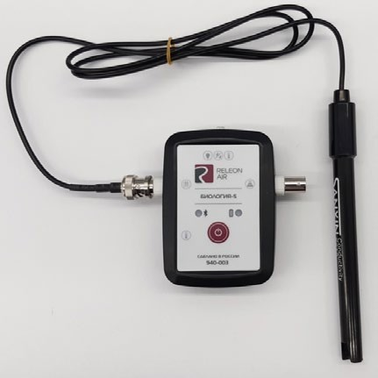

Рис. 5. Датчик электропроводимости

Датчик температуры окружающей среды — измеряет температуру воздушной среды. Датчик встроен в мультидатчики по биологии и экологии.
Датчик температуры растворов — измеряет температуру растворов и сыпучих тел. Оснащён выносным и герметичным температурным зондом, устойчивым к лабораторным реагентам (рис. 6). Диапазон измерений от –40 до +180 0С. Технологические особенности: для получения достоверных данных весь зонд должен находиться в измеряемой среде, в противоположном случае возникает значительная погрешность из-за теплопередачи по металлическому зонду и рассеяния либо поглощения энергии в том месте, где он не находится в измеряемой среде.
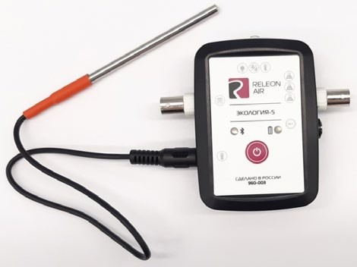

Рис. 6. Датчик температуры растворов
Датчик звука — измеряет уровень шумов в окружающей среде и при оценке шумо- поглощающих изоляторов. Динамический диапазон: от 30 до 130 дБ. Частотный диапазон: от 50 Гц до 8 кГц. Разрешение: 0,1 дБА (акустические децибелы). Технологические особенности: датчик чувствителен к резким звукам, которые могут дать завышенные результаты измерений.

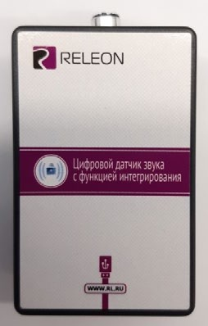

Рис. 7. Датчик звука
Датчик мутности (турбидиметр) — определяет мутность раствора в инфракрасном диапазоне света на основании измерения интенсивности светового потока рассеянного частицами, взвешенными в контролируемом растворе (рис. 8). Диапазон измерения: от 0 до 200 NTU (Nephelometric Turbidity Units — нефелометрические единицы мутности). Раз- решение: 1 NTU. Длина волны источника света: 940 нм. Технологические особенности: требуется хорошо промывать кювету для исследуемого раствора.
Датчик оптической плотности (колориметр) – предназначен для измерения оп- тической плотности растворов на заданной длине волны (измеряет количество пропус- каемого света через исследуемый раствор при определенной длине волны). В комплект входят датчики с различной длиной волн полупроводниковых источников света: 465 и 525 нм (рис. 8). Диапазон измерения коэффициента пропускания света: от 0 до 100 %. Разрешение при измерении коэффициента пропускания: 0,1 %. Диапазон измерения оптической плотности: от 0 до 2 D. Разрешение при измерении оптической плотности: 0,01
D. Длина оптического пути кюветы: 10 мм. Объём кюветы: 4 мл. Технологические особенности: требуется хорошо промывать кювету для исследуемого раствора.
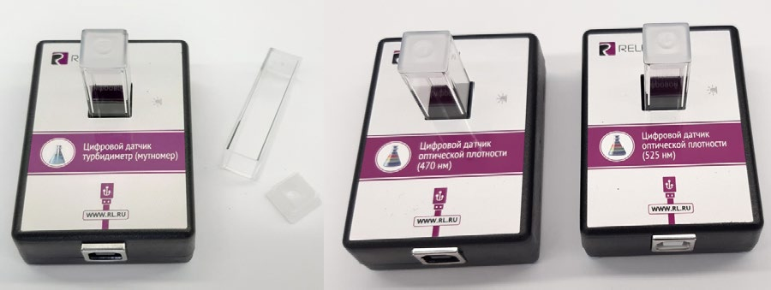

Рис. 8. Датчики мутности (слева), оптической плотности на 465 нм (в центре) и 525 нм (справа)

Датчики химических параметров окружающей среды
Датчик рН — предназначен для измерения водородного показателя в водных растворах (рис. 4, пункт 2). Диапазон измерения: от 0 до 14 рН. Разрешение: 0,01 pH. Диапазон рабочих температур: от 10 до 80 °С. Длина измерительного электрода: 140 мм. Используется для измерения водородного показателя водных растворов, в различных исследованиях объектов окружающей среды.
Технологические особенности:
а) стабилизация показаний наступает в течение от 2 до 7 мин (это время одного измерения);
б) перед измерением и после него необходимо промывать в дистиллированной воде, чтобы не сбилась калибровка;
в) в нижней части электрода находится стеклянный шарик, чувствительный к ударам, что требует осторожности в обращении;
г) при хранении обязательно помещать нижнюю часть электрода в специальный бюкс (вставляется через отверстие в крышке бюкса);
д) в бюксе всегда должен быть трёхмолярный раствор хлорида натрия, следует заранее позаботиться о запасе раствора, т. к. он немного проливается при извлечении электрода, в сухом бюксе электрод скоро выйдет из строя.

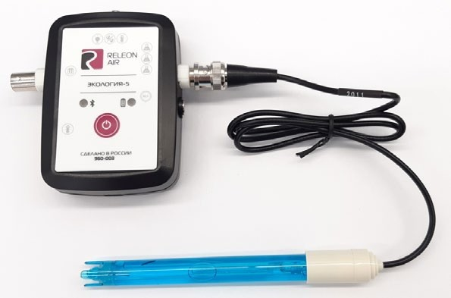

Рис. 9. Датчик водородного показателя (рН)
Датчик нитрат-ионов — позволяет измерять концентрацию нитрат ионов в исследуемом растворе. Диапазон измерения: от 2×10-6 до 0,2 моль/л. Рабочий диапазон рН: от 0 до 12 единиц рН Технологические особенности: стабилизация показаний наступает в течение от 2 мин. Предназначен для количественного определения нитратов в различных объектах окружающей среды: воде, овощах, фруктах, колбасных изделиях и т. д.
Датчик хлорид-ионов — служит для измерения концентрации ионов хлора в иссле- дуемом растворе. Диапазон измерения: от 10—5 до 1 моль/л. Рабочий диапазон рН: от 0 до 12 единиц рН. Длина электрода: 140 мм. Для экологических исследований целесообразно использовать некоторые датчики из других комплектов поставки оборудования. Технологические особенности: стабилизация показаний наступает в течение 7 мин (это время одного измерения). Используется для количественного определения содержания ионов хлора в водных растворах, почве, продуктах питания.

При использовании датчиков нитрат-ионов и хлорид-ионов к специальному разъему мультидатчика по экологии необходимо подключать ионоселективный электрод (рабочий электрод), а также электрод сравнения (рис. 10).

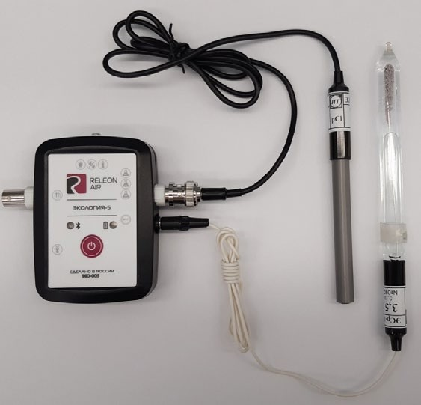

Рис. 10. Ионоселективный датчик (присоединены электро хлорид-ионов и электрод сравнения)

Технологические особенности датчиков нитрат-ионов и хлорид-ионов:
а) запрещается трогать мембрану электрода (находится в нижней части электрода) пальцами и приводить её в соприкосновение с твёрдыми поверхностями;
б) при хранении электродов чувствительная часть датчика (мембрана) должна быть защищена специальным колпачком;
в) не допускается использовать электроды с полимерной мембраной в средах, содержащих летучие вещества или органические растворители;
г) не следует использовать электроды в сильных окислителях. Длительное нахождение ИСЭ в растворах крепких кислот или щелочей приводит к резкому и необратимому сокращению срока службы электрода.
Датчик кислорода — предназначен для определения относительной концентрации кислорода в воздухе (рис. 11). Диапазон измерения: от 0 до 100 %. Разрешение: 0,1 %. Технологические особенности: при измерении содержания газа в выдыхаемом воздухе необходимо держать мембрану максимально близко ко рту; восстановление показаний на воздухе происходит через 1—2 минуты (время диффузии через мембрану).
Датчик окиси углерода — измеряет концентрацию монооксида углерода (угарного газа) в окружающей среде (рис. 11). Диапазон измерения: от 0 до 1000 ppm (миллионные доли). Разрешение датчика: 1 ppm. Технологические особенности: при учёте в исследовании ещё и содержания кислорода потребуется пересчёт из миллионных долей в проценты для приведения к одной размерности (значение в ppm следует разделить на 10 000).

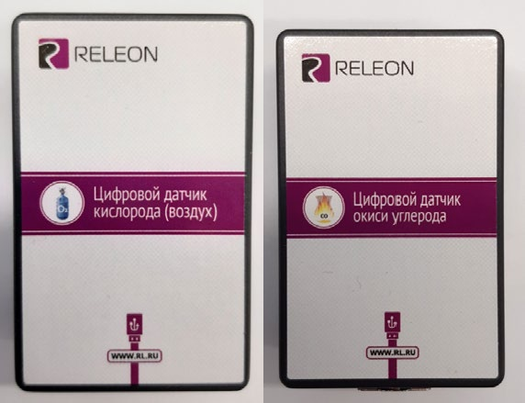

Рис. 11. Датчики кислорода (слева) и угарного газа (справа)

Датчики физиологических показателей организма человека
Датчик температуры тела — предназначен для непрерывного измерения температуры тела в подмышечной впадине. Оснащён выносным зондом (рис. 12). Диапазон измерения: от 25 до 50 ºС. Разрешение датчика: 0,1 ºС. Технологическая особенность: для точно- го измерения в подмышечной впадине должна находиться вся металлическая часть зонда.
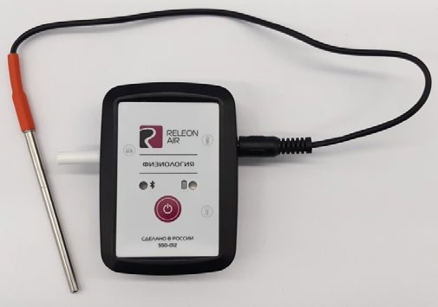

Рис. 12. Датчик температуры тела
Датчик артериального давления — позволяет измерять артериальное давление в диапазоне от 0 до 250 мм рт. ст. Разрешение датчика: 0,1 мм рт. ст. Датчик позволяет определить систолическое, диастолическое давление, пульс. В комплект датчика входит специальная манжета с утягивающим механизмом, нагнетатель воздуха с воздушным клапаном и трубка для подключения к датчику (рис. 13). Технологические особенности: необходимо контролировать плотность подключения разъёмов, правильность положения манжеты на плече. Воздух из манжеты следует спускать равномерно, медленно, слегка приоткрыв клапан нагнетателя.
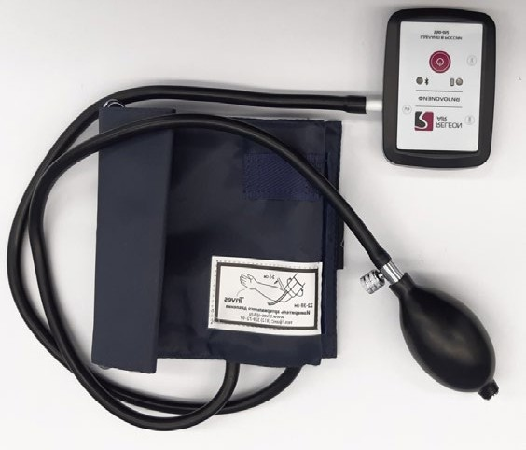

Рис. 13. Датчик артериального давления
Датчик пульса — позволяет непрерывно определять частоту сердечных сокращений. Имеет выносную клипсу, надеваемую на палец исследуемого (рис. 14). Диапазон измерения пульса: от 0 до 250 уд/мин. Разрешение: 1 уд/мин. Технологические особенности: следует контролировать правильность надевания клипсы, т. к. при излишне глубоком надевании она передавливает мелкие кровеносные сосуды пальца, что уменьшает точность измерений.
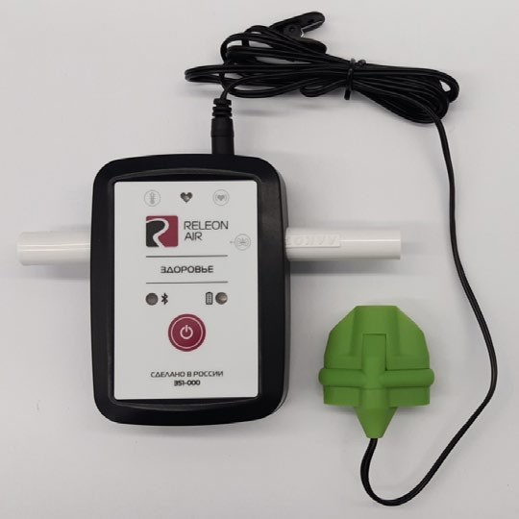
Рис. 14. Датчик пульса
Датчик частоты дыхания — предназначен для измерения частоты дыхательных движений (циклов «вдох-выдох») за единицу времени. Анализируется количество сокращений грудной клетки и передней брюшной стенки. В комплект датчика входит набор гигиенических насадок, плотно надеваемых на дыхательную трубку (рис. 15). Диапазон измерения: от 0 до 100 циклов/мин. Разрешение: 0,5 цикла/мин.
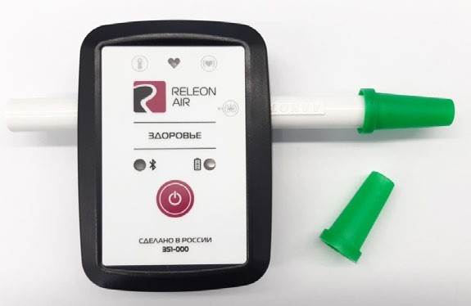
Рис 15. Датчик частоты дыхания
Датчик ускорения — определяет ускорение движущихся объектов по трём осям координат. Датчик встроен в мультидатчик по физиологии. Диапазон измерения: от –8 до
+8 g. Разрешение датчика: 0,004 g.
Датчик ЭКГ — предназначен для измерения электрической активности сердца. Определяет параметры, необходимые для построения электрокардиограммы с помощью специальных одноразовых нательных медицинских электродов, поставляемых в комплекте с датчиком (рис. 16). Технологические особенности: график электрокардиограммы в программном обеспечении строится в одном отведении.
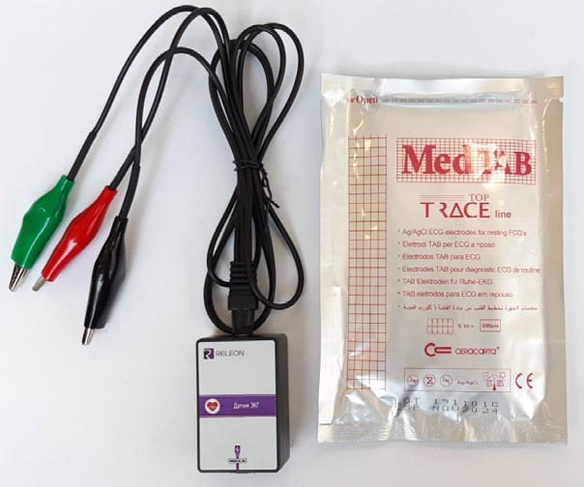
Рис. 16. Датчик электрокардиограммы (датчик ЭКГ)

Датчик кистевой силы (эргометр, силомер) — измеряет сжимающее усилие, со- здаваемое кистью руки (рис. 17). Диапазон измерений: от –50 до +50Н. Разрешение: 0,02Н.\
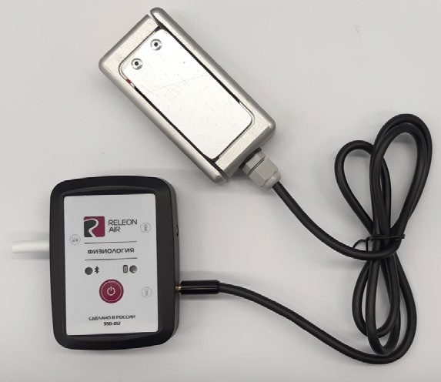

Рис. 17. Датчик кистевой силы (эргометр)

Работа в программном обеспечении Releon Lite
В комплекте цифровой лаборатории Releon поставляется программное обеспечение Releon Lite на USB-флеш-накопителе, а также Bluetooth-адаптер для связи регистратора данных с беспроводными датчиками (рис. 18).
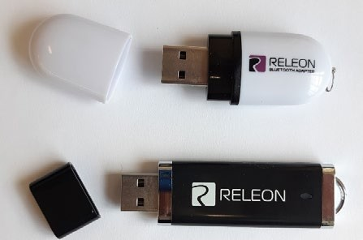

Рис. 18. Общий вид USB-флеш-накопителя (внизу) и Bluetooth-адаптера (вверху) Releon

Установка ПО Releon Lite на регистратор данных с операционной системой Windows может осуществляться как с USB-флеш-накопителя, так и с сайта производителя, установка на мобильные телефоны (смартфоны) — только с сайта производителя, ссылка на который приводится в списке источников информации пособия. В последнем случае доступна установка на устройства с платформами Android и iOS. Порядок установки ПО Releon Lite описан в руководстве, которое входит в комплект поставки. Монодатчики присоединяются к регистратору данных с помощью переходника, подходящего к разъемам датчика и регистратора данных и включённого в комплект поставки (рис. 19).
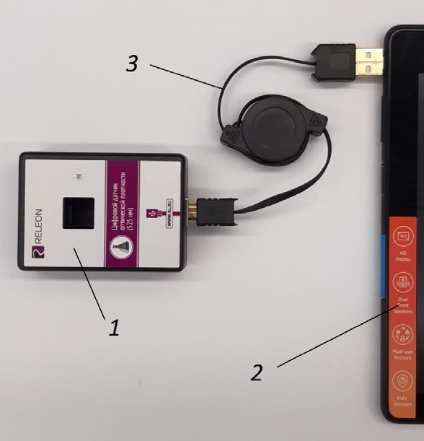

Рис. 19. Монодатчик, подключённый к регистатору данных: 1 — датчик оптической плот- ности, 2 — регистратор данных (планшетный компьютер), 3 — переходник

Алгоритм работы в программном обеспечении несложен. Графически он представлен на следующей схеме на примере подключения беспроводного мультидатчика (рис. 20).
3. Тематическое планирование

11 класс
Раздел | Количество часов | Темы | Количество часов | Основные виды деятельности обучающихся  (на уровне универсальных учебных действий) | Основные направления воспитательной деятельности
Раздел 1.  Теория эволюции | 18 | Теория эволюции | 18 | Определять понятия, формируемые в ходе изучения темы. Оценивать вклад различных ученых в развитие биологической науки. Участвовать в дискуссии по изучаемой теме.  Работать с иллюстрациями учебника. Определять популяцию как элементарную единицу эволюции. Характеризовать основные факторы эволюции. Характеризовать многообразие видов как результат эволюции. Характеризовать принципы классификации. Сравнивать основные способы и пути видообразования, биологический прогресс и регресс и делать выводы на основе сравнения. Выполнять лабораторные работы.  Доказывать, что сохранение многообразия видов является основой устойчивого развития биосферы, приводить основные доказательства эволюции органического мира.  Характеризовать принципы классификации.  Характеризовать основные систематические группы органического мира. Находить информацию по изучаемой теме в различных источниках, анализировать и оценивать ее, интерпретировать и представлять в разных формах.  Обобщать и систематизировать знания по изученной теме. | Эстетическое воспитание;  физическое воспитание, формирования культуры здоровья и эмоционального благополучия;  ценности научного познания.
Раздел 2. Развитие жизни на Земле | 5 | Развитие жизни на Земле | 5 | Определять понятия, формируемые в ходе изучения темы. Характеризовать основные гипотезы происхождения жизни на Земле. Участвовать в дискуссии по обсуждению изучаемой темы. Характеризовать современные взгляды на возникновение жизни. Работать с иллюстрациями учебника. Выполнять практические работы. Аргументировано доказывать принадлежность человека к определенной систематической группе. Обобщать и систематизировать знания по изученной теме. | духовно-нравственное воспитание;  физическое воспитание, формирования культуры здоровья и эмоционального благополучия; экологического воспитания;  ценности научного познания
Раздел 3. Организмы и окружающая среда | 11 | Организмы и окружающая среда | 11 | Определять понятия, формируемые в ходе изучения темы. Находить информацию по изучаемой теме в различных источниках, анализировать и оценивать ее, интерпретировать и представлять в разных формах (тезисы, сообщение, реферат, репортаж, аналитическая справка, обзор, портфолио). Выполнять лабораторные работы. Характеризовать биогеоценоз, экосистему и ее компоненты. Работать с иллюстрациями учебника.  Характеризовать трофические уровни, типы пищевых цепей, пищевую сеть. Работать с иллюстрациями учебника.  Выделять существенные признаки экосистем, процессов круговорота веществ и превращений энергии в экосистемах. Объяснять причины устойчивости и смены экосистем.  Характеризовать влияние человека на экосистемы. Сравнивать искусственные и естественные экосистемы. Делать выводы на основе сравнения. Выполнять практические работы.  Характеризовать влияние человека на экосистемы. Сравнивать искусственные и естественные экосистемы. Делать выводы на основе сравнения . Характеризовать содержание учения В. И. Вернадского о биосфере, его вклад в развитие биологической науки. Анализировать и оценивать современные глобальные экологические проблемы и пути их решения. Последствия собственной деятельности в окружающей среде; биологическую информацию об экологических проблемах, получаемую из разных источников; целевые и смысловые установки в своих действиях и поступках по отношению к окружающей среде. | духовно-нравственное воспитание;  физического воспитания, формирования культуры здоровья и эмоционального благополучия; экологическое воспитание;  ценности научного познания
Итого Л.р - 3 Пр.р.-3 Экскурсии - 2
СОГЛАСОВАНО  Протокол заседания МО ЕЦ  № 1 от 28.08. 2023 года  ______________/ Тихонова А. Б. |  | СОГЛАСОВАНО  Заместитель директора по УВР  _____________/ Шумеева Т. В.  подпись Ф.И.О.  30. 08 2023г.

